第一章 圓錐曲線
§1−0 圓錐曲線概說
(甲)圓錐曲線的發展歷史
圓錐曲線的研究，早在古希臘時代就有人為了「倍立方問題」引出了圓錐曲線的概念。到了西元前400年左右，Menaechmus以幾何方法來探索「倍立方問題」，他利用頂角分別為直角、銳角、鈍角等三種不同的直圓錐面。與垂直於錐面的母線的平面截出了拋物線、橢圓與雙曲線等三種曲線(註：雙曲線只有一支)。Menaechmus為了將拋物線的概念與「倍立方問題」結合在一起，他曾推得一個拋物線的關係，以現代解析幾何的表達，就是y²=cx的形式，其中c是頂點到截平面的距離有關的常數，同樣，對橢圓與雙曲線也作了」深入的探討。
Menaechmus之後，希臘數學家持續地有系統的研究，其中Euclid(330~275B.C.)、Archimedes(287~212B.C.)、Appllonius等人都有很多的著作。Archimedes曾利用「窮盡法」計算出拋物線與直線圍成的弧形區域面積，並求得橢圓的面積，而Appllonius更完成了八卷有關圓錐曲線(Conic Section)的著作，而圓錐曲線純幾何的研究，到了Appllonius的時代，可說達到了顛峰。
在Appllonius的著作中，他利用一個圓錐面與不同斜度的截平面截出了橢圓、拋物線與雙曲線，而且也確定了雙曲線是兩支曲線的概念，三種曲線的命名最早也是由他提出來的。在八卷著作中，Appllonius對切線與平行弦的中點軌跡都有詳細的介紹，他也得到橢圓和雙曲線的焦半徑性質：「橢圓上任一點到兩焦點的距離和為一定值」、「雙曲線上的點到兩焦點的距離差的絕對值是一個定值」。
Appllonius更進一步探索了橢圓與雙曲線的光學性質，但對於圓錐曲線的焦點、準線與離心率的研究，卻在Appllonius後約西元三世紀左右，由幾何學家Pappus提出來的。圓錐曲線的綜合幾何法研究，到此時已經相當完備了。
直到十六、七世紀後，由於解析幾何的引入，以及實際問題的需要，圓錐曲線的研究，在燃起新的熱潮，利用軌跡的概念，重新探索圓錐曲線與錐線的性質。
如1579年，蒙特將橢圓定義為：平面上到兩定點的距離和為一定值的點的軌跡。1604年Keppler提出了連續變動的理論：
他從一雙曲線開始，設它的兩焦點F₁與F₂在直線l上，且F₁固定不動，F₂沿著直線l逐步的向遠方移動，這時候雙曲線的一支也隨著F₂的移動向遠處移動，當F₂移至無窮遠的地方，F₂及一支曲線就消失了，這時候雙曲線只剩下一支，而開口也變小了，它變成了拋物線。當F₂從F₁的左側移到無窮遠處，而從F₁的右側又逐步的向F₁移動時，拋物線又變成了橢圓，又當F₂移到F₁的位置時，橢圓就變成圓的圖形。因此就Keppler的想法而言，圓錐曲線是一體的。事實上，Keppler所提出的大膽想法，從圓錐與平面的截痕的觀點是可以理解的。
從Keppler提出的連續變動理論及無窮遠點的概念之後，法國的射影幾何學家Desargues、Blaise Pascal、Hire也相繼的利用射影幾何學的觀點，對圓錐曲線作更進一步的研究。
當笛卡兒與費馬建立了解析幾何的概念與方法之後，他們也發現圓、橢圓、雙曲線和拋物線，它們的方程式都是二次式，但是利用解析幾何系統性的研究圓錐曲線是1655年後，英國數學家Wallis導出圓錐曲線的方程式之後，才利用方程式的方法證明圓錐曲線的各種性質。
(乙)圓錐截痕
設L₁與L₂是相交於O點的兩條直線，讓L₂以L₁為軸旋轉，所得的曲面就是一個直圓錐面Ω，再用一個不過O點的平面E去切割Ω，所得的曲線稱為圓錐曲線。設L₁和L₂的夾角為α，割平面和軸線L₁的夾角為β，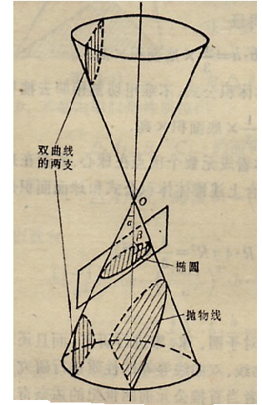
拋物線及其退化情形：
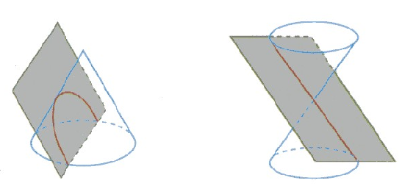
橢圓及其退化情形：
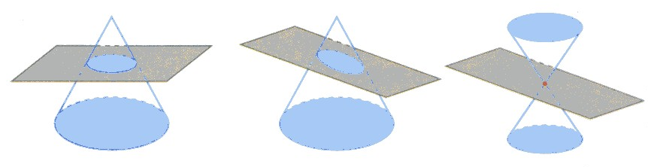
雙曲線及其退化情形：
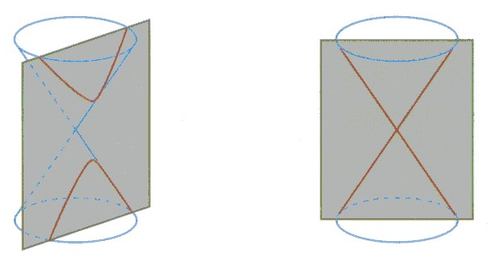
(a)當>β>α時，截痕曲線稱為橢圓；(β=時，截痕曲線稱為圓)
(b)當β=α時，截痕曲線稱為拋物線
(c)當0≤β<α時，截痕曲線稱為雙曲線

將連接(0,0,0)與(0,1,1)兩點的直線，繞z軸旋轉而得一個錐面Ω，請問
(1)Ω與平面x=1相交所得的錐線是那一種？
(2)Ω與平面y−2z+2=0相交所得的錐線是那一種？
(3)Ω與平面x+2y−z−1=0相交所得的錐線是那一種？
(4)Ω與平面y−z+1=0相交所得的錐線是那一種？
Ans：(1)雙曲線 (2)橢圓 (3)雙曲線 (4)拋物線

將連接(1,0,0)與(0,0,1)兩點的直線，繞z軸旋轉而得一錐面，試問此錐面與平面x=1相交所得的錐線為何？ Ans：雙曲線

在空間中，直線L：$\left\{\begin{matrix}x=0 \\ y=t \\ z=t\end{matrix}\right.$，t為實數，以L繞z軸旋轉一周，形成一個直圓錐面，此時平面y−z=3與此圓錐面相交所得的曲線為何？
Ans：拋物線

將連接(0,0,0)與(0,1,1)兩點的直線，繞z軸旋轉而得一個錐面Ω
請就m的值討論平面y+mz−m=0與Ω所截的曲線。
Ans：|m|>1，橢圓；|m|=1，拋物線；|m|<1，雙曲線

